Кыргызский государсвенный технический университет им. И. Раззакова
Департамент качества образования

Отчет
по оценке качества работы медицинского пункта им.И.Раззакова за уч.год 2023-2024.

Бишкек 2024 г.
Введение:
Медпункт университета является постоянной поддержкой, обеспечивающей медицинское обслуживание студентов, преподавателей и сотрудников. Настоящий отчет представляет собой анализ работы медицинской службы университета за учебный год 2023-2024.
В рамках настоящего отчета будет проанализирована организационная структура медпункта, квалификация и эффективность его персонала, а также оказанные медицинские услуги и оказанная помощь.
Целью данного отчета является предоставление всех периодических оценок работы медпункта, выявление сильных сторон, а также разработка стратегий по оптимизации медицинского обслуживания студентов и сотрудников университета.
Социологические исследовани проводятся путем сбора, обработки и анализа анкетных данных.
При планировании и проведении анкетирования использовались следующие методы:
1) составление Google Forms анкетирование
2) передача ссылок через приложение Whats app
3) Аккумуляция данных
Период проведения: с 19.02.2024г. по 29.02.2023г.
Целевая аудитория: студенты всех структурных подразделений КГТУ им. И. Раззакова.
1. Количество респондентов: в ходе анкетирования было опрошено – 4788 студентов 7780 студентов университета. Это составляет 62,72 % от общего числа студентов на момент проведения социологического опроса (Диаграмма 1)
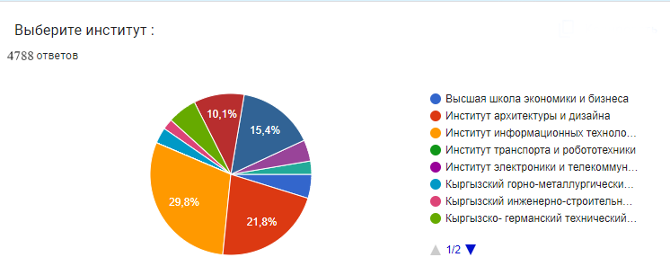
Диаграмма 1. Количество студентов в процентах по структурнум подразделениям КГТУ 2023-2024 учебный год

2. В ходе анкетирования было выявлено какой курс больше всего обращается в мед. пункт за медицинской помощью. Диаграмма 2

3. На вопрос: Как часто Вы посещаете медицинский пункт нашего университета?
Респонденты ответили:
- 56,3 % - изредка
- 23,% - не посещаю
- 20,3 % когда болею
4. Респондентов попросили ответиьть сколько времени они тратят при посещении мед.пункта в университете (Диаграмма3) :
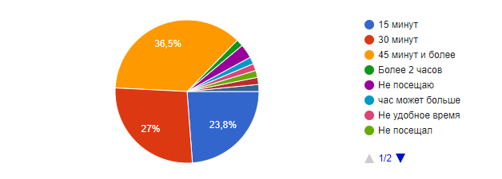
5. При анкетировании выявили, что наиболее удобное время посещения мед.пукта 43,8% ответилои в течении дня; 32,8 % - во вторую половину дня; 23,4% - в первой половине дня.
6. На вопрос, успеваете ли вы во время учебы пользоваться услугами медицинского пункта нашего университета, студенты ответили:
- 40,6 % - нет
- 35,9% - не совсем
- 14,1% - да
- 9,4% затрудняюсь ответить
7. Респондентов попросили ответить на вопрос, проводятся ли профилактические виды работ по предупреждению болезней медицинским персоналом:
- 45,3% - ответили нет
- 28,1% - да
- 18,8% - затрудняются ответить
- 7,8% - не совсем/частично
8. Респондентов попросили оценить эффективность работы медпункта от 1 до 5 баллов:
- 37,5 % оценили на “3”
- 23,4 % оценили на “4”
- 17,2 % оценили на “5”
- 14,1 % оценили на “2”
- 7,8 % оценили на “1”

9. На вопрос удовлетворены ли Вы деятельностью медпункта- 32,8 % ответили «удовлетворены, но не в полной мере»; 25 % - «да»; 21,9 % -«больше удовлетворены, чем не удовлетворены»; 15,6 % - «затрудняюсь ответить»; 4,7% - «не удовлетворены качеством медицинской помощи»
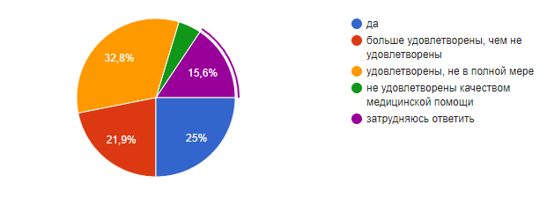
Выводы:
На основании представленных данных и выявленных трендов, можно предложить следующие рекомендации для улучшения работы медпункта:
Повышение доступности информации:
- Разработка и внедрение удобных и информативных онлайн-платформ для студентов, где они могли бы получать необходимую информацию о доступных услугах, сроках и процедурах обращения.
- Организация информационных кампаний и мероприятий для продвижения услуг медпункта.
Оптимизация процессов обслуживания:
- Внедрение системы онлайн-записи на консультации и услуги, чтобы сократить время ожидания студентов и повысить эффективность обслуживания.
- Регулярное обновление базы знаний и процедур медпункта, чтобы студенты были осведомлены о последней информации и могли качественно консультировать студентов.
Улучшение коммуникации:
- Регулярная обратная связь с студентами через анкетирование, чтобы понять их потребности и ожидания от работы медпункта.
- Создание системы обратной связи, где студенты могли бы оставлять отзывы и предложения по улучшению работы медпункта.
Реализация этих рекомендаций позволит улучшить качество обслуживания студентов, увеличить уровень их удовлетворенности и сделать работу медицинского пугкта более эффективной и адаптивной к потребностям университетского сообщества.

.

